**建设思政好课堂 为中考提质增效**

——双流区名教师廖洪森工作室参加成都市课堂复习教学研讨活动

**活动时间**：2024年3月15日

**活动方式：**现场活动 **主要参加人员：**第十期工作室成员

**活动主题：**建设思政好课堂 为中考提质增效

在明媚的春光里，2024年3月15日上午，双流区名师廖洪森工作室的成员们在师父的精心组织下，齐聚双流区棠湖外国语学校，共同参与了成都市中考复习课堂教学研讨盛会。此次盛会，工作室的张和佩老师以卓越的教学风采，为与会者呈现了一场精彩的课堂复习教学展示。

四川省知名的考试命题专家、成都市初中道德与法治教研员吴登良，双流区初中道德与法治教研员汤锡莲，以及成都棠湖外国语学校初中副校长刘勇出席了本次活动。刘勇副校长以饱含激情的致辞为活动拉开了序幕，随后，张和佩老师与棠外刘悦岚老师携手，为全场教师带来了两堂独具匠心的展示课。

张和佩老师的复习课《维护国家安全》以独具匠心的设计，通过“回归教材，解读课标”、“重构体系，明确核心”、“拓展延伸，学以致用”三个环节层层深入，为学生构建了一个高效的知识迁移与运用平台。课堂上，同学们聚精会神，认真聆听，积极互动，充分展现了张和佩老师复习课设计的精妙之处。

[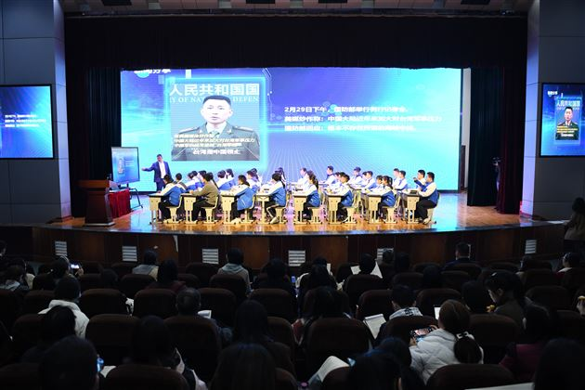](https://www.tangwai.com/approotmain/resource/main/Resource_GetFile.asp?frid1=243872)  
张和佩老师复习课献课

[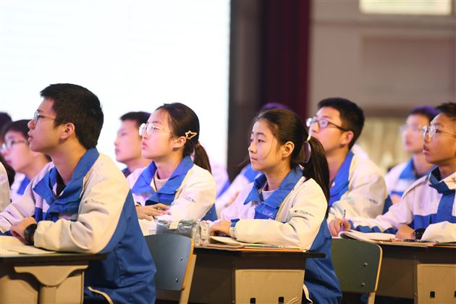](https://www.tangwai.com/approotmain/resource/main/Resource_GetFile.asp?frid1=243867)  
同学们认真听课

刘悦岚老师的讲评课《维护国家安全》同样精彩纷呈。她注重学生的自主学习与自检互评，运用可视化的解题思路，将主观题的解题过程清晰地呈现在学生面前，使学生能够更好地理解和掌握解题技巧。

[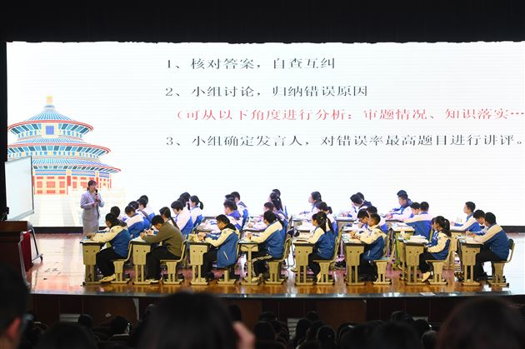](https://www.tangwai.com/approotmain/resource/main/Resource_GetFile.asp?frid1=243869)  
刘悦岚老师讲评课

两位老师基于“3+1”课堂教学策略，充分运用“教学评一致性”理念，精心示范，针对学生的表现进行精准有效的评价，赢得了在场老师的一致认可。

[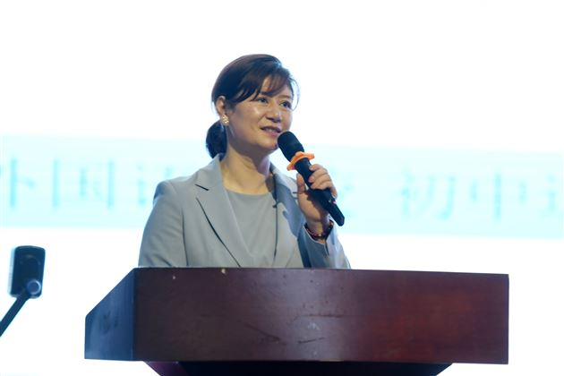](https://www.tangwai.com/approotmain/resource/main/Resource_GetFile.asp?frid1=243870)  
吉白老师讲座分享

随后，棠湖外国语学校道德与法治教研组长吉白老师从教研组的角度出发，分享了如何提升课堂效率、培养学生学科素养以及发挥多元合作的经验，为与会者提供了宝贵的借鉴和启示。

[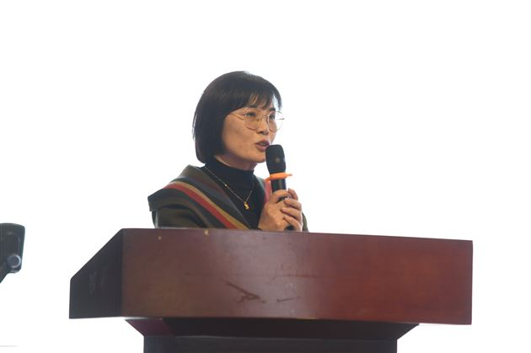](https://www.tangwai.com/approotmain/resource/main/Resource_GetFile.asp?frid1=243871)  
双流区政治教研员汤锡莲老师的分享

紧接着，双流区初中道德与法治教研员汤锡莲老师分享了《依标命题视域下教考衔接的区域实践探索》。她从学科建设的高度出发，深入剖析了中考道法的命题要求、顶层设计及复习原则，为老师们提供了宝贵的复习策略和指导。

最后，成都市道德与法治教研员吴登良老师对本次活动进行了总结。他高度评价了本次研讨活动的成果和意义，指出此次活动不仅推动了初三后续复习中复习课和讲评课的精准和高效，更提升了青年教师的教学教研水平，为中考提质增效奠定了坚实的基础。